**FittedBox**

Se usa cuando un Widget no entra dentro de otro.



BoxFit escala el Widget hijo automáticamente.

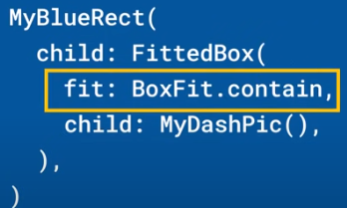 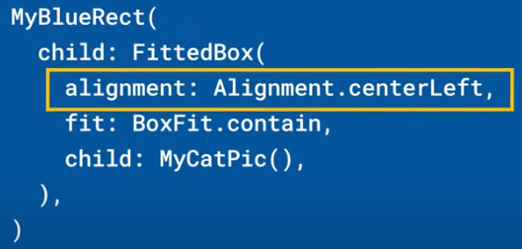

Opciones de BoxFit:

* fitWith
* fill
* none

|  |  |
| --- | --- |
| **Código** | **Comentarios** |
| import 'package:flutter/material.dart';  class FittedBoxScreen extends StatelessWidget {    const FittedBoxScreen({Key? key}) : super(key: key);    @override    Widget build(BuildContext context) {      return Scaffold(          appBar: AppBar(            title: const Text('FittedBox'),            centerTitle: true,          ),          body: Padding(            padding: const EdgeInsets.all(8.0),            child: Column(              crossAxisAlignment: CrossAxisAlignment.start,              children: [                const SizedBox(                  height: 5,                ),                const Text("Un texto con letra de tamaño 40"),                const SizedBox(                  height: 5,                ),                const Text("Letra tamaño 40",                    style: TextStyle(                        color: Colors.black,                        fontSize: 40,                        fontWeight: FontWeight.bold)),                const SizedBox(                  height: 5,                ),                const Text(                    "Un texto con letra de tamaño 40 en un Container de 200x200"),                const SizedBox(                  height: 5,                ),                Container(                  width: 200,                  height: 200,                  color: Colors.orange,                  child: const Text("Letra tamaño 40",                      style: TextStyle(                          color: Colors.black,                          fontSize: 40,                          fontWeight: FontWeight.bold)),                ),                const SizedBox(                  height: 5,                ),                const Text(                    "Un texto con letra de tamaño 40 metido en FittedBox, en un Container de 200x200 "),                const SizedBox(                  height: 5,                ),                Container(                  width: 200,                  height: 200,                  color: Colors.orange,                  child: const FittedBox(                    child: Text("Letra tamaño 40",                        style: TextStyle(                            color: Colors.black,                            fontSize: 40,                            fontWeight: FontWeight.bold)),                  ),                ),              ],            ),          ));    }  } |  |

Así se ve:



                                                                                                       